Informe de Hallazgos: Investigación de Campo del Proyecto CanchaYa
Desarrollo Móvil
Simón Morales Arango
Jose Manuel Pérez David
Santiago Restrepo González
Kenner Medina Quiñones

Facultad de Ingeniería de Software
Tecnológico de Antioquia, Institución Universitaria
2026

Introducción
CanchaYa es la extensión móvil complementaria del portal institucional Campus TdeA, orientada a la comunidad estudiantil del Campus Robledo del Tecnológico de Antioquia. Su propósito es facilitar la consulta del catálogo de cátedras y talleres ACUDE (Actividades Culturales y Deportivas), la revisión de franjas horarias y la inscripción a los cupos disponibles.
Con el fin de fundamentar el diseño de esta herramienta, el equipo realizó un trabajo de campo compuesto por observación directa, registro fotográfico, una entrevista al encargado de los escenarios deportivos y encuestas a estudiantes usuarios del proceso actual. El presente informe consolida los hallazgos obtenidos, la matriz de trazabilidad que los relaciona con los requisitos del sistema y el análisis de los principales puntos de dolor identificados.
Problema Identificado
A partir de la investigación de campo realizada en las instalaciones de la universidad, se identificó una variedad considerable de ineficiencias e inexactitudes en el proceso de inscripción a los programas ACUDE por parte de los estudiantes.
Matriz de Trazabilidad
La Tabla 1 relaciona cada hallazgo de campo con el instrumento que lo respalda —entrevista, ficha de observación o encuesta— y con el requisito y entregable derivados.
Tabla 1
Matriz de trazabilidad de hallazgos, evidencias y requisitos
Código | Hallazgo en campo | Evidencia / instrumento | Requisito derivado | Entregable
H-01 | Los escenarios son de «aprovechamiento del tiempo libre» y no se reservan formalmente, lo que da lugar a acuerdos informales y cruces de horario. | Entrevista a J. Salas; ficha de observación, ítems 1, 3 y 6; encuesta institucional (n = 21): 61.9 % de los estudiantes no sabe si puede reservar los escenarios. | Reserva formal por franja horaria, con bloqueo automático de cruces y clasificación configurable (tiempo libre rotativo vs. actividad programada). | 1.ª (base)
H-02 | Se asignan turnos, pero los grupos no siempre asisten, dejando el escenario deportivo desocupado y sin aprovechamiento. | Ficha de observación, ítems 2 y 4; observación directa en campo. | Cancelación y apertura automática del escenario para uso comunitario libre cuando no se valide la presencia del grupo asignado. | 2.ª y 3.ª
H-03 | Ante daños en el equipo del escenario deportivo no existe un registro de quién estuvo presente, más allá de la planilla en Excel del docente encargado. | Ficha de observación, ítems 5, 12 y 13. | Registro del carné o documento del líder de turno y reporte fotográfico rápido de novedades antes de iniciar el uso del escenario. | 2.ª
H-04 | La programación se publica en carteleras exteriores (bulletin boards), propensas al deterioro ambiental, daños físicos y desactualización. | Ficha de observación, ítems 7 y 14; Figura 4; encuesta institucional (n = 21): 52.4 % de los estudiantes no sabe cómo consultar la disponibilidad de espacios y horarios. | Consulta en vivo, desde el dispositivo móvil, del estado de cada escenario (libre, en uso, curricular o en mantenimiento). | 3.ª
H-05 | Los estudiantes perciben el proceso de inscripción como poco intuitivo y rígido, sin posibilidad de inscribirse o hacer ajustes a mitad de semestre. | Encuestas a estudiantes (Sara, Ingeniería; Hannah García, Ingeniería de Software); ficha de observación, ítems 6, 10 y 11; encuesta institucional (n = 21): 81.0 % consideraría útil una herramienta digital de consulta y reserva. | Interfaz de inscripción intuitiva, con ventanas de disponibilidad flexibles y notificación de cupos liberados durante todo el semestre. | 2.ª
Nota. Elaboración propia a partir de la ficha de observación, la entrevista al encargado de escenarios deportivos y las encuestas aplicadas a estudiantes durante el trabajo de campo (2026).

Hallazgos
Registro Fotográfico
El proceso de inscripción a los programas ACUDE se realiza a través del portal web del TDEA, el cual no cuenta con la visibilidad suficiente para los estudiantes interesados en inscribirse. Adicionalmente, los cupos disponibles son limitados y están sujetos a horarios cerrados (véase Figura 1).
Figura 1
Portal de oferta ACUDE y aprovechamiento del tiempo libre del TDEA
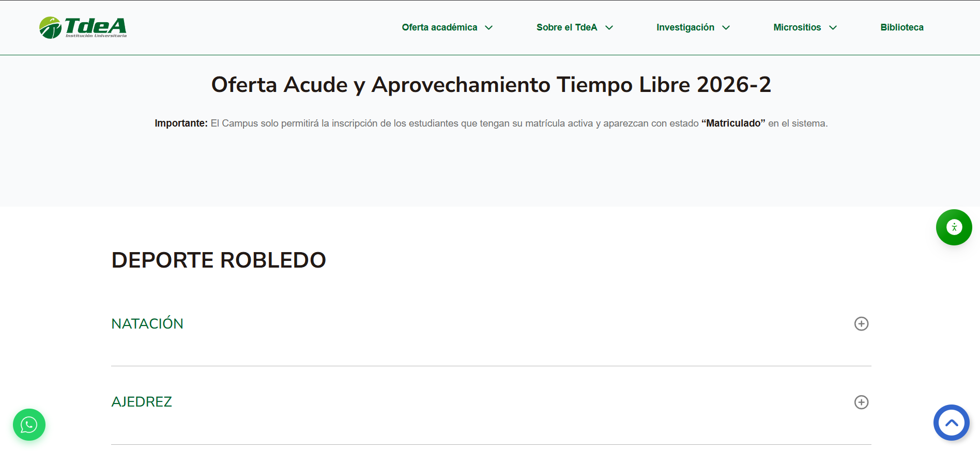
Nota. Captura de pantalla del portal institucional del TDEA, tomada durante la visita de campo del 14 de agosto de 2026.
La Figura 2 corresponde al formato de inscripción de una actividad específica —en este caso, natación—. Como puede observarse, el sistema no logra suplir la demanda actual de los estudiantes, dado que los subgrupos no se actualizan en tiempo real desde la página.
Figura 2
Subgrupos del curso de natación y disponibilidad de cupos
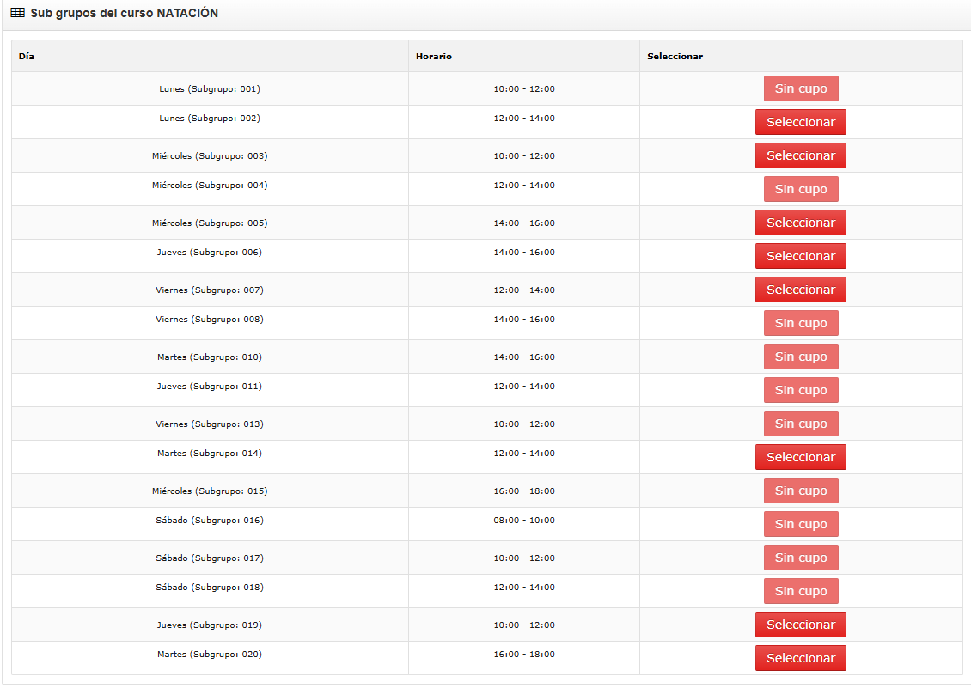
Nota. Captura de pantalla del portal ACUDE mostrando el estado de cupos por subgrupo.
Asimismo, los periodos de inscripción son muy cortos, lo que deja por fuera a un número importante de estudiantes cuyos horarios no coinciden con las ventanas de tiempo habilitadas por la institución (véase Figura 3).
Figura 3
Mensaje del sistema indicando el cierre del periodo de inscripciones
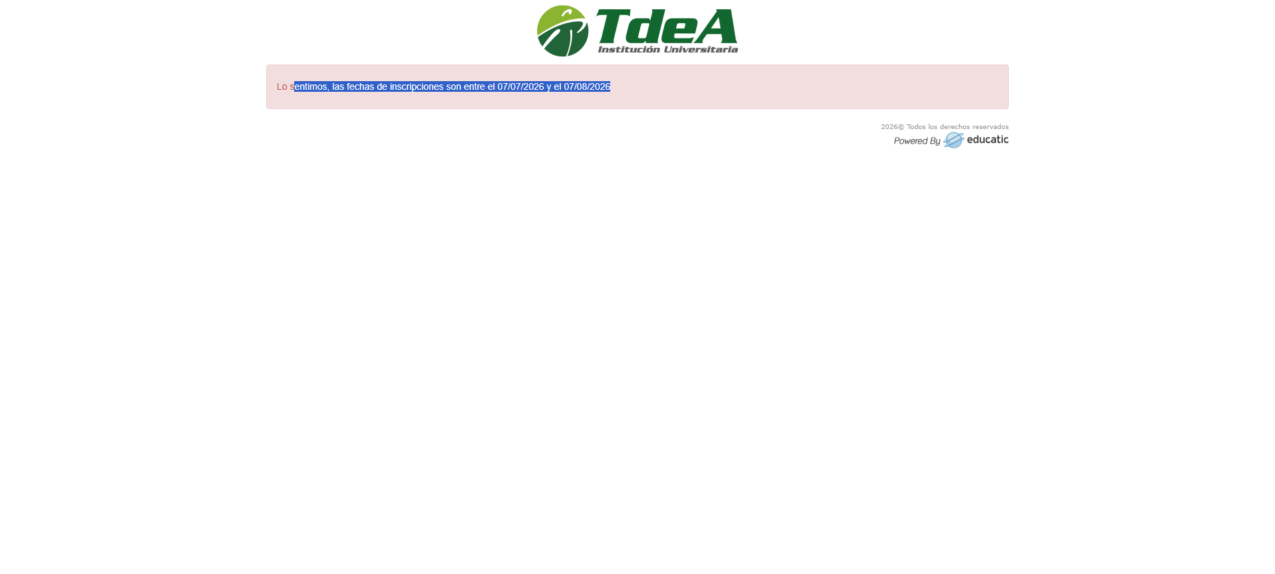
Nota. Captura de pantalla del portal ACUDE al intentar acceder fuera de la ventana de inscripción habilitada.
Programación en Carteleras Físicas
El 14 de agosto de 2026 se realizó una visita de campo en la que se evidenció que, a la fecha, la institución continúa organizando los horarios de los escenarios deportivos mediante hojas impresas fijadas en carteleras (véase Figura 4). Esta práctica resulta poco eficiente, se desactualiza con rapidez y va en contravía de las buenas prácticas ambientales, además de ser dispendiosa de mantener de forma manual.
Figura 4
Carteleras físicas con la programación semanal de los escenarios deportivos del Campus Robledo
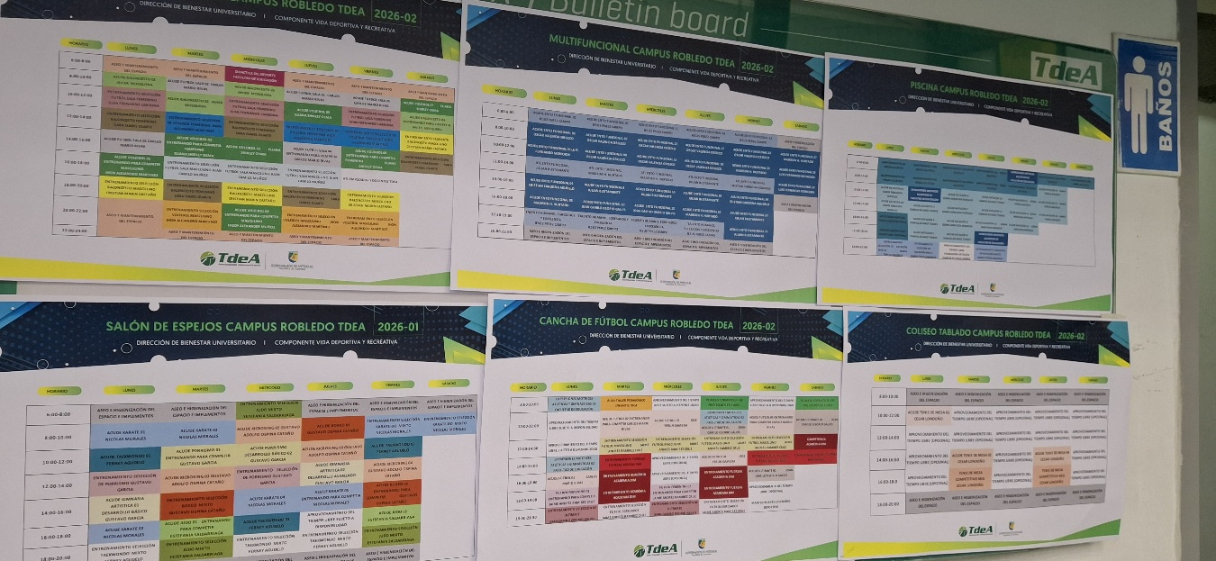
Nota. Fotografía tomada por el equipo investigador durante la visita de campo del 14 de agosto de 2026.

Registro de Entrevistas
Entrevista al Encargado de Escenarios Deportivos
El señor Jair Salas, encargado de los escenarios deportivos del Tecnológico de Antioquia, fue consultado brevemente al respecto y señaló lo siguiente:
«Esos espacios usted puede acceder a ellos, más no se reserva, ¿listo? Por eso dice “aprovechamiento del tiempo libre”, porque yo no puedo coartar también los derechos de los demás. Y si lo reservo a usted, va a venir un grupo y dice: “Ah, pero es que aquí es aprovechamiento del tiempo libre, nosotros queremos hacer uso del espacio”. Entonces por eso no se reserva, ¿listo?» (J. Salas, comunicación personal, 14 de agosto de 2026)
Esta declaración se documenta con la autorización del entrevistado, adjunta a través de su correo electrónico: Jair.salas@tdea.edu.co.
Encuestas a Estudiantes
De forma complementaria a la entrevista anterior, se aplicó una breve encuesta estructurada a dos estudiantes activos del Tecnológico de Antioquia, pertenecientes a programas académicos distintos, con el fin de conocer su experiencia como usuarios del proceso de inscripción a los ACUDE. Ambas entrevistas contaron con el consentimiento informado de los participantes para el uso exclusivo de la información con fines académicos. La Tabla 2 resume sus respuestas.
Tabla 2
Síntesis de encuestas aplicadas a estudiantes usuarios de los ACUDE
Aspecto | Estudiante 1 — Sara (Ingeniería) | Estudiante 2 — Hannah García (Ingeniería de Software)
Inscripción previa a un ACUDE | Sí, en tres ocasiones (canto). | Sí (voleibol).
Conocimiento de la oferta institucional | Parcial. | Sí, la conoce.
Opinión sobre el proceso actual de inscripción | No le resulta satisfactorio. | No lo considera fácil de usar.
¿Las herramientas tecnológicas pueden mejorar? | Sí. | Sí, en distintos aspectos.
Intento de inscripción a mitad de semestre | Sí, sin lograr una inscripción exitosa. | No lo ha intentado.
Nota. Sara, comunicación personal (2026); H. García, comunicación personal (2026).
Los dos testimonios coinciden en señalar que el proceso de inscripción actual no resulta intuitivo ni flexible, y refuerzan lo observado en el registro fotográfico y en la ficha de observación respecto a la rigidez de las ventanas de inscripción.
Encuesta Institucional a Estudiantes del TdeA (n = 21)
Para contrastar los hallazgos anteriores con una muestra más amplia, se aplicó una encuesta institucional mediante Google Forms a 21 estudiantes del Tecnológico de Antioquia. El instrumento indagó por el conocimiento de los espacios deportivos disponibles, la posibilidad real de reservarlos y la utilidad percibida de una herramienta digital de consulta y reserva. La Tabla 3 resume los resultados obtenidos.
Tabla 3
Resultados de la encuesta institucional aplicada a estudiantes del TdeA
Pregunta | Resultados (n = 21)
¿La institución cuenta con espacios deportivos? | Sí: 21 (100.0 %).
¿Es posible reservar o solicitar el uso de estos espacios? | No sabe / no está seguro: 13 (61.9 %); Sí: 7 (33.3 %); No: 1 (4.8 %).
¿Ha intentado alguna vez reservar o solicitar un espacio deportivo? | No: 16 (76.2 %); Sí: 3 (14.3 %); No sabe / no está seguro: 2 (9.5 %).
¿Es fácil conocer qué espacios están disponibles y en qué horarios? | No conoce cómo se consulta: 11 (52.4 %); Sí, es fácil: 7 (33.3 %); No, es difícil: 3 (14.3 %).
¿Sería útil una herramienta digital de consulta y reserva de espacios? | Sí: 17 (81.0 %); No: 2 (9.5 %); otras respuestas: 2 (9.5 %).
Nota. Elaboración propia a partir de las respuestas obtenidas mediante Google Forms (n = 21), agosto de 2026.
Los resultados evidencian que, si bien la totalidad de los estudiantes reconoce la existencia de espacios deportivos en la institución, más del 60 % desconoce si tiene la posibilidad de reservarlos y más de la mitad no sabe cómo consultar su disponibilidad. En consonancia con ello, el 81.0 % de los encuestados consideró útil contar con una herramienta digital de consulta (véase Figura 5), lo que respalda cuantitativamente la necesidad identificada en los hallazgos H-01, H-04 y H-05.
Figura 5
Utilidad percibida de una herramienta digital de consulta de espacios deportivos (n = 21)
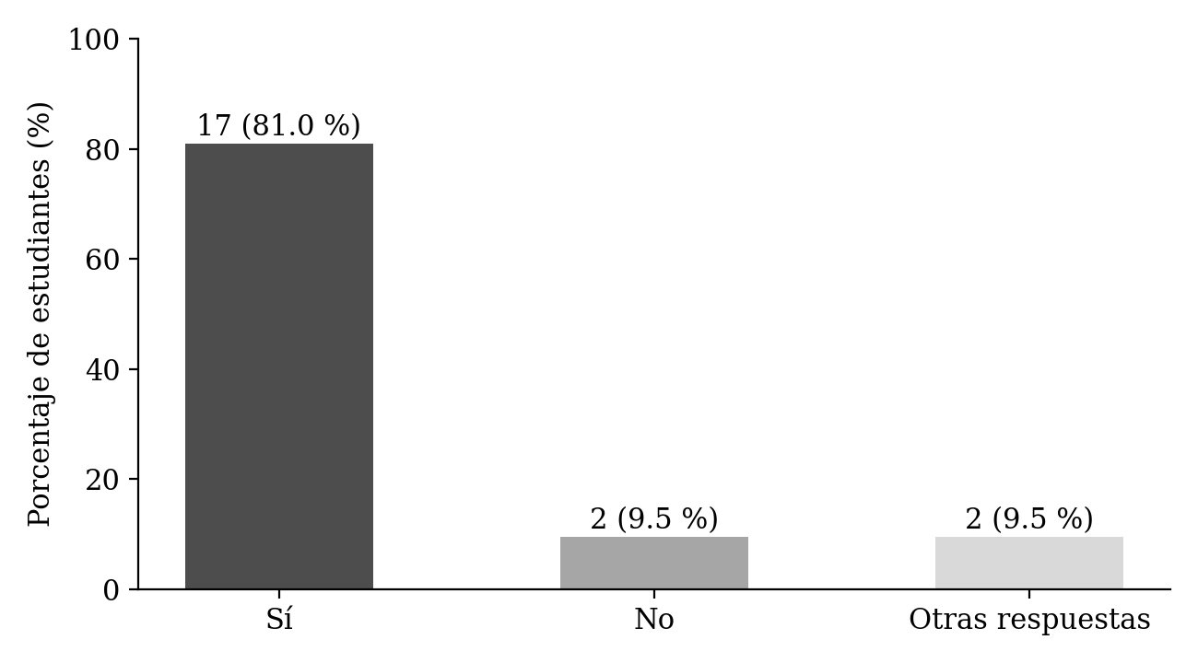
Nota. Elaboración propia a partir de la encuesta institucional aplicada mediante Google Forms, agosto de 2026.
Escala de Valoración
Para la calificación de los ítems del instrumento de observación se empleó la siguiente escala:
- NO: No observado / no aplica.
- 0: Totalmente en desacuerdo (no cumple).
- 1: En desacuerdo (cumplimiento deficiente).
- 2: Neutral (cumplimiento parcial).
- 3: De acuerdo (cumplimiento aceptable).
- 4: Totalmente de acuerdo (cumplimiento óptimo / excelente).

Apartado de Dolores
Dolor 1: Conflicto por acceso espontáneo vs. necesidad de reserva y cruces de horario
Descripción de la falla. Actualmente, la política administrativa institucional dictamina que los escenarios no se reservan, bajo la premisa de no coartar el «aprovechamiento del tiempo libre» de la comunidad estudiantil. No obstante, en la práctica esto genera una contradicción operativa: ante la falta de un canal formal, los estudiantes intentan apartar turnos de manera informal por WhatsApp o de voz a voz. Como resultado, concurren múltiples grupos al mismo espacio físico en la misma franja horaria, sin un criterio claro de prelación, lo que deriva en fricciones y disputas entre usuarios.
Evidencia de campo / instrumento. Entrevista con J. Salas («Esos espacios usted puede acceder a ellos, más no se reserva… si lo reservo a usted, va a venir un grupo y dice que es tiempo libre…»), ítem 1 de la ficha de observación (calificación 1, deficiente), ítem 13 (no observado / no mitigado por el sistema) y encuesta institucional (n = 21): 61.9 % de los estudiantes no sabe si puede reservar los escenarios deportivos.
Impacto en la operación. Incertidumbre estudiantil, disputas interpersonales y falta de equidad en el uso efectivo de los espacios deportivos.
Dolor 2: Inoperancia por falta de conectividad o cobertura móvil en los escenarios deportivos
Descripción de la falla. En las áreas abiertas y escenarios deportivos del campus (canchas, coliseos, piscina) la señal de datos móviles y la cobertura de red son deficientes o nulas. Ante la ausencia de un mecanismo digital offline con sincronización diferida, el personal y los estudiantes quedan incomunicados para consultar listas de subgrupos, verificar turnos autorizados o gestionar incidencias en el propio escenario.
Evidencia de campo / instrumento. Hallazgo H-02; ítem 8 de la ficha de observación (calificación NO, inexistencia de validación offline) e ítem 9 (calificación NO, falta de sincronización automática diferida).
Impacto en la operación. Dependencia absoluta de medios analógicos in situ y parálisis operativa al no poder consultar datos en tiempo real.
Dolor 3: Ausencia de trazabilidad, registro de responsables y control de ocupación
Descripción de la falla. No existe ningún mecanismo ni panel centralizado que registre quién ocupó realmente una cancha, en qué franja horaria ni bajo qué condiciones. Al operar bajo el esquema de «el primero que llega» o mediante listas desconectadas, el administrador del campus carece de analíticas sobre escenarios subutilizados, reservas fantasma o responsables directos en caso de deterioro o daño a la infraestructura deportiva.
Evidencia de campo / instrumento. Ítem 12 de la ficha de observación (calificación NO, ausencia de panel centralizado de ocupación) e ítem 13 (no se previenen discrepancias sobre la ocupación física).
Impacto en la operación. Nulo control patrimonial, falta de métricas de ocupación real para la toma de decisiones institucionales y desgobierno en la asignación de turnos.
Dolor 4: Sobrecarga operativa y fricción por métodos manuales y carteleras impresas
Descripción de la falla. La oferta y los horarios continúan publicándose mediante múltiples hojas impresas fijadas en carteleras exteriores (bulletin boards). Este proceso no solo es costoso e ineficiente en términos ambientales y logísticos, sino que además expone a los estudiantes a ventanas de tiempo muy estrechas, grupos desactualizados en el portal web y nula capacidad de reacción ante cancelaciones imprevistas.
Evidencia de campo / instrumento. Registro fotográfico (Figura 4, carteleras de horarios físicos), Figuras 2 y 3 (portal ACUDE con inscripciones cerradas y sin actualización de cupos), ítem 14 de la ficha de observación (calificación 0, totalmente en desacuerdo respecto a la reducción de papel) y encuesta institucional (n = 21): 52.4 % de los estudiantes no sabe cómo consultar la disponibilidad de espacios y horarios.
Impacto en la operación. Desinformación estudiantil, barrera de acceso a las disciplinas (por ejemplo, natación) y alto gasto recurrente en papelería.
Dolor 5: Proceso de inscripción percibido como poco intuitivo y rígido
Descripción de la falla. Las encuestas aplicadas a estudiantes usuarios evidencian que el proceso de inscripción actual no resulta fácil de usar y no admite ajustes una vez avanzado el semestre, lo que limita la posibilidad de acceder a un cupo cuando este se libera por inasistencia o deserción de otro estudiante.
Evidencia de campo / instrumento. Encuestas a Sara (Ingeniería) y Hannah García (Ingeniería de Software); ítems 6, 10 y 11 de la ficha de observación; encuesta institucional (n = 21): 81.0 % consideraría útil una herramienta digital de consulta y reserva (Figura 5).
Impacto en la operación. Baja satisfacción estudiantil con la herramienta institucional y subutilización de cupos que quedan disponibles a mitad de semestre.

Referencias
Tecnológico de Antioquia. (2026). Oferta institucional de Acude y aprovechamiento del tiempo libre [Portal web].
Nota: las entrevistas y encuestas citadas en este informe (J. Salas; Sara; H. García) se referencian únicamente en el texto, como comunicaciones personales, conforme a las normas APA, dado que no constituyen fuentes recuperables por el lector. La encuesta institucional aplicada mediante Google Forms (n = 21) y la ficha de observación corresponden a instrumentos propios elaborados por el equipo investigador.

